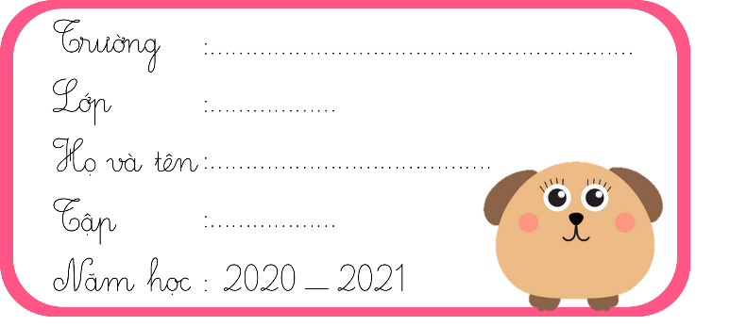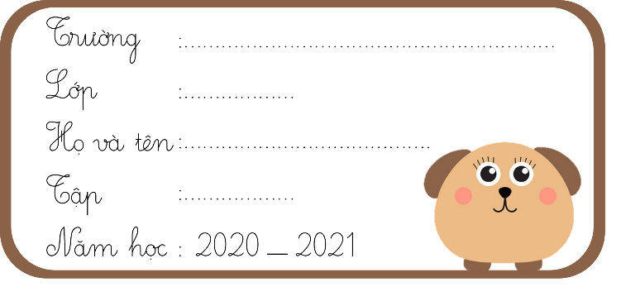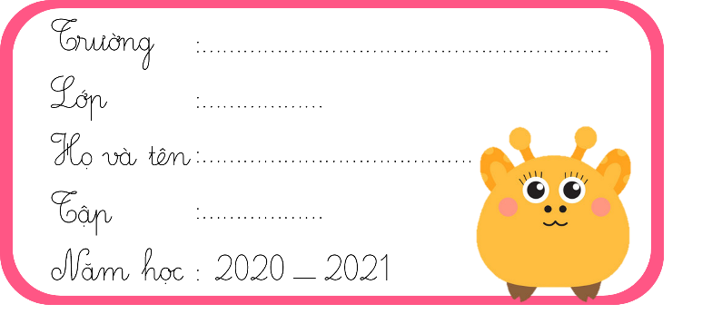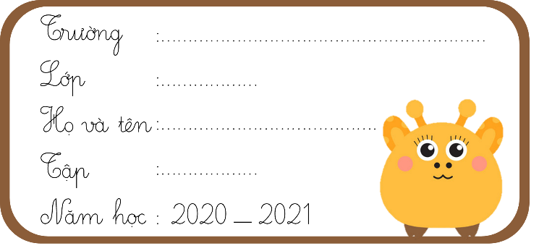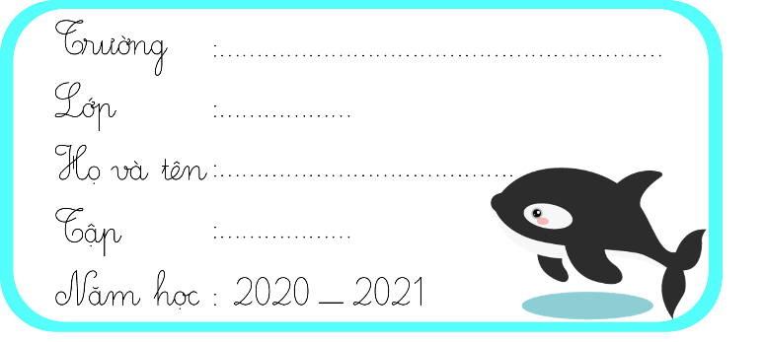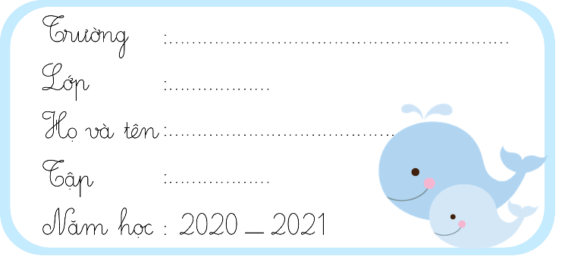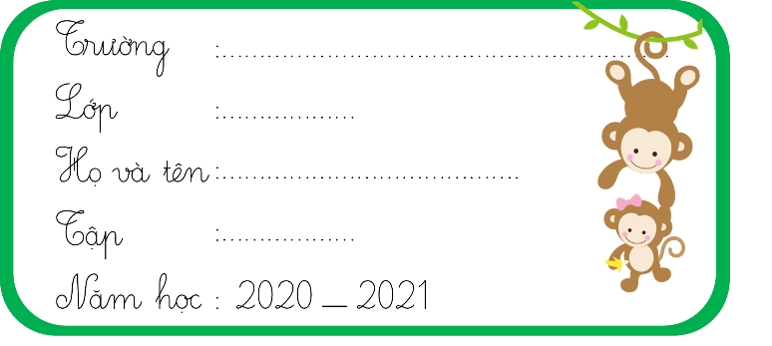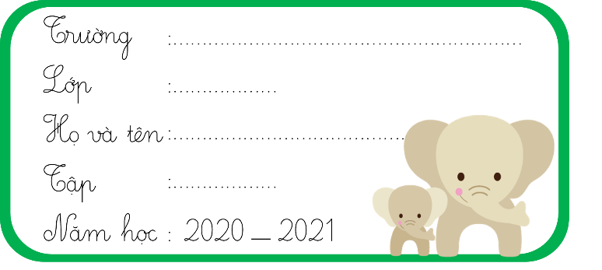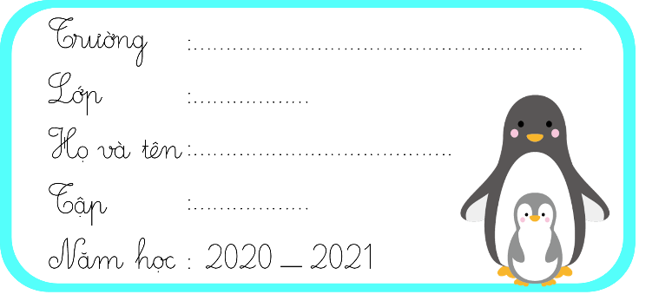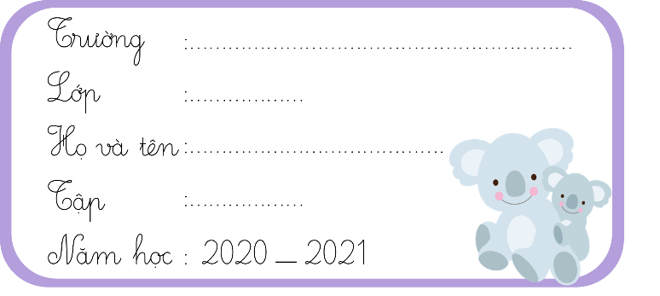

Toán

Toán

Toán

Toán

Toán

Toán

Toán

Toán

Toán

3

Lê Pu Pu

Lê Pu Pu

Lê Pu Pu

Lê Pu Pu

Lê Pu Pu

Lê Pu Pu

Lê Pu Pu

Lê Pu Pu

Lê Pu Pu

3

3

3

3

3

3

3

3

Tiểu học AAAA

Tiểu học AAAA

Tiểu học AAAA

Tiểu học AAAA

Tiểu học AAAA

Tiểu học AAAA

Tiểu học AAAA

Tiểu học AAAA

Tiểu học AAAA

Tiểu học AAAA

Toán

Toán

Toán

3

Lê Pu Pu

Lê Pu Pu

Lê Pu Pu

3

3

Tiểu học AAAA

Tiểu học AAAA

Tiểu học AAAA

Toán

Lê Pu Pu

3

Tiểu học AAAA